MODE D’EMPLOI
Y-10650

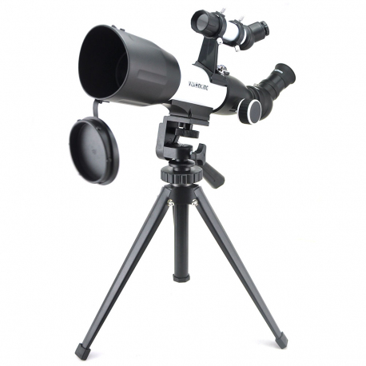

Mode d'emploi
Manuel de l'utilisateur
Télescope Astronomique Lunette Longueur Focale 350 mm Diamètre Objectif 50 mm Trépied
Table des matières
UTILISATION DE 3x BARLOW 2
ENTRETIEN DE VOTRE TELESCOPE 2
AVERTISSEMENT 2
NOMENCLATURE 2
MONTAGE 2
GROSSISSEMENT 3
GAMME DES OCULAIRES ET LIMITES THEORIQUES DE PUISSANCE 3

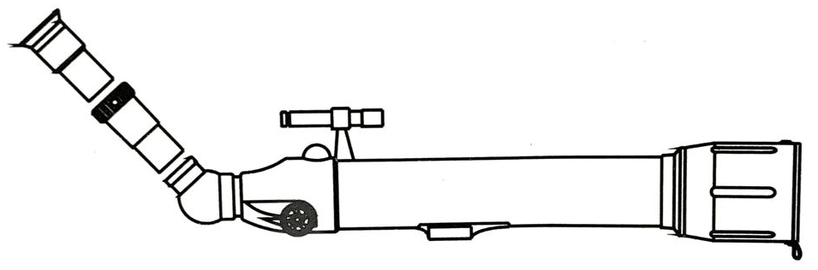
UTILISATION DE 3x BARLOW
L'utilisation de 3x Barlow doublera le grossissement ou la puissance. Le Barlow est placé entre le prisme diagonal et le lentille oculaire (voir diagramme ci-dessous).

ENTRETIEN DE VOTRE TELESCOPE
Conservez toujours la lentille oculaire dans l'étui. Servez-vous d'un tissu pour lentille ou d'un tissu doux sans peluches pour nettoyer ou essuyer les lentilles. Ne tentez jamais de nettoyer l'intérieur du télescope ou de le démonter.

AVERTISSEMENT
NE REGARDEZ JAMAIS LE SOLEIL AVEC VOTRE TELESCOPE. VOUS RISQUERIEZ DE DEVENIR AVEUGLE IRREMEDIABLEMENT !!!

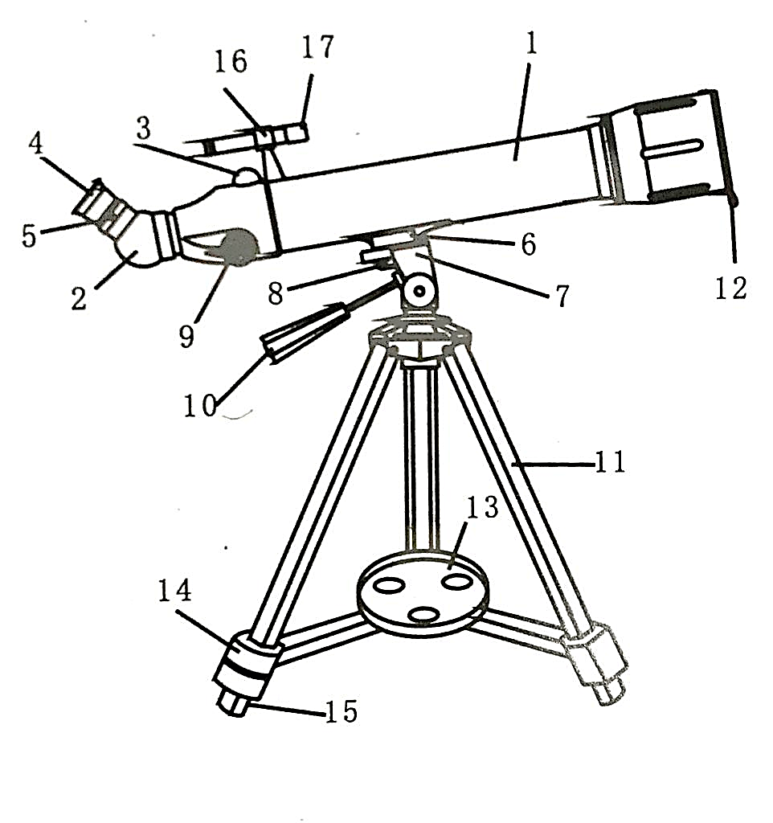
NOMENCLATURE
- Tube principal
- Prisme diagonal
- Boussole
- Lentille oculaire
- Vis de maintien de l'oculaire
- Support de trépied
- Plateforme du trépied
- Vis de fixation du trépied
- Bague de mise au point
- Poignée de réglage de la monture
- Branche de trépied
- Cache protecteur
- Plateau
- Support d'extension de la branche
- Branche extensible du trépied
- Support de viseur
- Tube du viseur

MONTAGE
Retirez le trépied de l'étui, et dépliez-en les branches (15), puis calez ces dernières sur le support (14). Mettez le support de trépied (6)du tube principal (1) sur la plateforme du trépied (7) et faites-les tenir ensemble à l'aide de la vis de fixation de trépied (8). Assurez-vous que le tube est installé dans le bon sens, ainsi qu'indique sur le diagramme. Placez l'oculaire avec le grossissement le plus faible (K25) dans le prisme et resserrez-le à l'aide de la vis (5). Desserrez la poignée de réglage de la monture pour régler l'orientation selon votre choix, puis réglez la bague de mise au point (9), afin d'obtenir une vue claire et nette.

GROSSISSEMENT
Un changement d'oculaire modifiera la puissance ou le grossissement(voir la Gamme des Oculaires ci-dessus).Il sera alors sans doute nécessaire de régler à nouveau la mise au point.
MODELE | F350x50, F600x50, F350x60.F500x60.F600x60, F700x60, F350x70  F700x70, F900x70, F400x80, F500x80, F800x80, F500x90, F900x90
Longueur focale | 350, 400, 500, 600, 700, 800, 900 mm
Diamètre de l'objectif | 50, 60, 70, 80, 90 mm
Monture | Trépied type camera
Oculaire | K25, K20, K12, K9, SR4
Accessoires | Etui de Transport  5x20 Viseur  3x Barlow

GAMME DES OCULAIRES ET LIMITES THEORIQUES DE PUISSANCE
Modèle | Oculaire | Puissance | Puissance avec 3x Barlow |  | Modèle | Oculaire | Puissance | Puissance avec 3x Barlow
F350x | K25 | 14x | 42x |  | F700x | K25 | 28x | 84x
F350x | K20 | 17.5x | 52.5x |  | F700x | K20 | 35x | 105x
F350x | K12 | 30x | 90x |  | F700x | K12 | 58x | 174x
F350x | K9 | 40x | 120x |  | F700x | K9 | 77.5x | 232.5x
F350x | SR4 | 87.5x | 262.5x |  | F700x | SR4 | 175x | 525x
F400x | K25 | 16x | 48x |  | F800x | K25 | 32x | 96x
F400x | K20 | 20x | 60x |  | F800x | K20 | 40x | 120x
F400x | K12 | 33x | 99x |  | F800x | K12 | 66.5x | 199.5x
F400x | K9 | 44.5x | 133.5x |  | F800x | K9 | 90x | 270x
F400x | SR4 | 100x | 300x |  | F800x | SR4 | 200x | 600x
F500x | K25 | 20x | 60x |  | F900x | K25 | 36x | 108x
F500x | K20 | 25x | 75x |  | F900x | K20 | 45x | 135x
F500x | K12 | 41.5x | 124.5x |  | F900x | K12 | 75x | 225x
F500x | K9 | 55.5x | 166.5x |  | F900x | K9 | 100x | 300x
F500x | SR4 | 125x | 375x |  | F900x | SR4 | 225x | 675x
F600x | K25 | 24x | 72x
F600x | K20 | 30x | 90x
F600x | K12 | 50x | 150x
F600x | K9 | 66.5x | 199.5x
F600x | SR4 | 150x | 450x

